Comunicat de premsa
La Guàrdia Urbana presenta la Unitat de Medi Ambient (UMA)
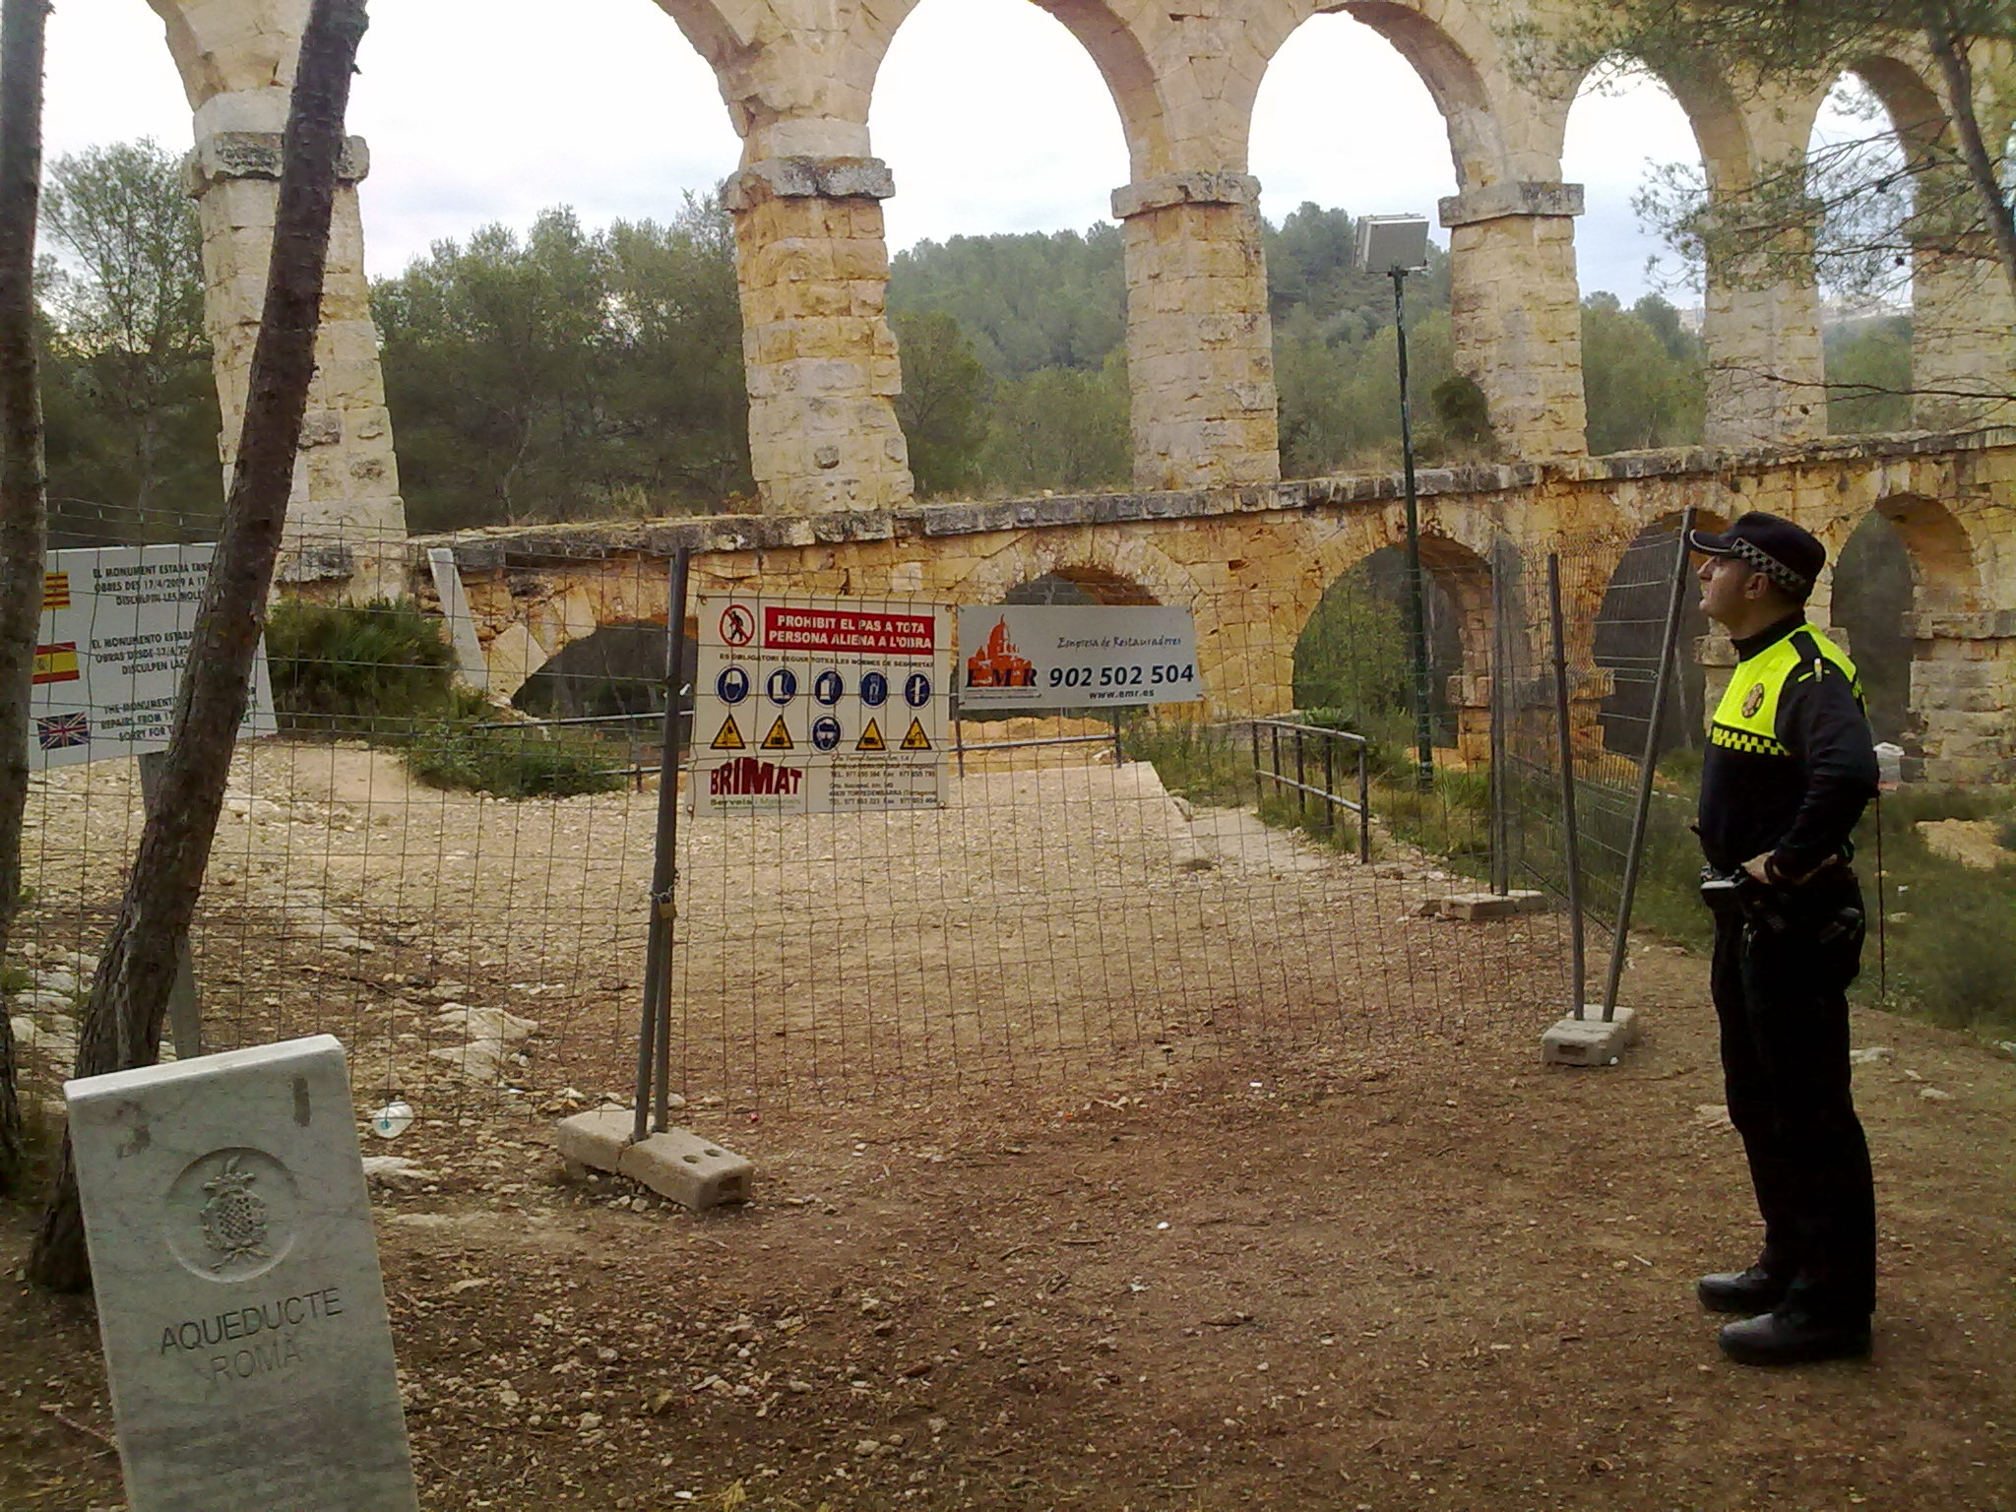
La nova patrulla ecològica de la Guàrdia Urbana vetllarà diàriament per la protecció del medi ambient.
La voluntat de l'Ajuntament de Tarragona per conservar la fauna i flora existent
i preservar el medi ambient en el municipi ha permès la creació de la patrulla
ecològica. Aquesta nova unitat culmina la configuració i desplegament de les diferents unitats especialitzades de policia de proximitat que preveu el Pla Director de la Guàrdia Urbana pel període 2009-2011.
Des d’avui, un caporal i tres agents s'encarregaran de protegir, vigilar i evitar qualsevol il·legalitat que es cometi en el medi ambient. En el seu àmbit d'actuació destaca la inspecció, control i vigilància del municipi per evitar els abocaments il·legals, vetllar per la correcta gestió de residus urbans, col·laborar en la prevenció d’incendis forestals, la inspecció dels animals de companyia, especialment els perillosos, la retirada dels vehicles abandonats i, en general, instruir els atestats, actes i denuncies per infraccions en matèria de normes reguladores de la legislació ambiental i conservació de la natura o per l’incompliment de les ordenances municipals relacionades amb el medi ambient.
ESTRATÈGIA DE TREBALL

La dinàmica de treball d’aquesta unitat es fonamenta en el patrullatge dirigit a través de rutes planificades a l’entorn urbà, industrial, rural, forestal i litoral. Cada ruta tindrà indicat el plànol de la zona, el recorregut, els objectius i el tipus de problemàtiques més comunes detectades en aquest indret.
Segons ha explicat Rafel Comes, Cap de la Guàrdia Urbana, “serà precisament a través del contacte diari amb veïns, com obtindrem una informació molt valuosa que ens ajudarà a fer un diagnòstic més acurat dels problemes i a desenvolupar després fórmules per a solucionar-los.”
En aquest sentit, els agents han elaborat un cens de totes les masies aïllades habitades del terme municipal, amb telèfons de contacte i localització gps en un plànol i també s’han establert contactes amb col·lectius de ciutadans que despleguen les seves activitats de temps lliure en el medi natural. Als agents de la Unitat de Medi Ambient se’ls ha dotat d'un vehicle tot terreny per tal de poder fer front amb èxit a les competències que hauran d'exercir. Tot plegat, permetrà conèixer i enriquir el patrullatge dirigit i atendre amb major eficàcia qualsevol problema que es pugui detectar.
ESTRETA COL·LABORACIÓ AMB LA REGIDORIA DE MEDI AMBIENT
Amb la nova unitat, la Guàrdia Urbana vol donar una resposta eficaç a la creixent demanada de serveis relacionats amb el medi ambient i protegir l’entorn natural, per la qual cosa s'encarregarà també d’efectuar campanyes periòdiques d'inspecció que afectin a problemàtiques tan diverses com són l'abocament de residus sòlids i líquids, la contaminació del sòl, de les aigües i de l'atmosfera o la contaminació acústica. “Un dels objectius prioritaris és que aquesta unitat treballi en permanent coordinació amb la regidoria de Medi Ambient per tal d'augmentar l'eficàcia en aquesta matèria i disposar de més recursos que l'ajudin”, apunta el regidor de Seguretat ciutadana i mobilitat, Carles Castillo. Castillo també ha volgut destacar “l’important salt qualitatiu que hem assolit amb la creació d’aquesta unitat especialitzada en medi ambient i també que moltes de les actuacions es duran a terme en els espais sensibles que configuraran la futura Anella Verda”. Per la seva banda, la regidora de Medi Ambient, Carme Crespo, s’ha mostrat convençuda que “l’estreta col·laboració entre els tècnics de la seva conselleria i els agents d’aquesta unitat, permetrà resoldre moltes infraccions com vessaments il·legals d'empreses, abocaments, sorolls, fums, focs al bosc, trànsit agressiu de vehicles al medi natural, acampades il·legals, caça furtiva, etc., que fins ara quedaven impunes, i que a partir d’ara seran més fàcilment detectades i sancionades”.

